Podatki o vlagatelju - prevozniku:

naziv matične firme ali s.p.

sedež

pošta

telefon

elektronska pošta

zakoniti zastopnik

matična številka: davčna številka:

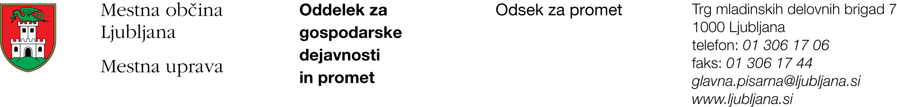

VLOGA ZA ZAMENJAVO DOVOLJENJA ZA OPRAVLJANJE AVTOTAKSI PREVOZOV NA OBMOČJU MOL

zaradi zamenjave vozila

Vložnik
(naziv matične firme ali s.p.)

v skladu z določili 4. člena Odloka o avtotaksi prevozih podajam vlogo za zamenjavo vozila, za katerega imam veljavno dovoljenje za opravljanje avtotaksi prevozov na območju Mestne občine Ljubljana.

Vlogi prilagam naslednja obvezna dokazila:

- Dovoljene za opravljanje avtotaksi prevozov na območju MOL, za staro vozilo.
Izvirnik dovoljenja (plastificiranega kartončka) lahko predložite tudi ob osebnem dvigu novega dovoljenja.

Izvirnik dovoljenja priložen vlogi ob vložitvi DA NE

- Kopijo veljavnega prometnega dovoljenja, za novo vozilo.

- Kopijo posameznega izvoda licence, za novo vozilo.

Obvezni so vsi podatki v tabeli:

 | Registrska  označba vozila | Številka izvoda licence za posamezno vozilo | Datum izdaje izvoda licence | Evidenčna št obstoječega  dovoljenja MOL (T×××/××××)
Staro vozilo |  | ×××× | ××××
Novo vozilo |  |  |  | ××××

 | Registrska  označba | Številka izvoda licence | Datum izdaje izvoda licence | Evidenčna št obstoječega  dovoljenja MOL (T×××/××××)
Staro vozilo |  | ×××× | ××××
Novo vozilo |  |  |  | ××××

Ljubljana, Podpis odgovorne osebe:
žig

V skladu z Zakonom o upravnih taksah (Uradni list RS, št. 106/10 - uradno prečiščeno besedilo in 32/16) se za postopek plača upravna taksa po tarifni št. 1 in 3 v znesku 22,60 eura.

